Sztuka Prania Sztuki – unikatowa wystawa zdjęć Wojciecha Plewińskiego we Wrocławiu
Wystawa we Wrocławiu będzie dostępna dla szerokiej publiczności od 20.09 do 22.09,
wcześniej była obecna w Warszawie, Radomsku i Łodzi.

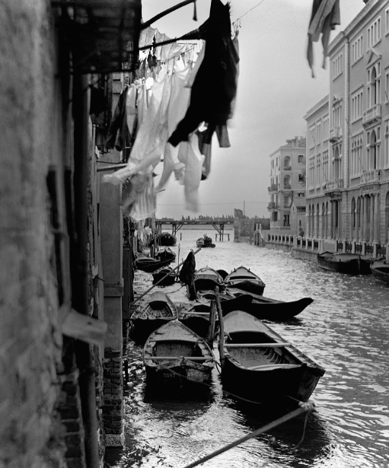
Wrocław, 20 września 2019 r. – Dziś we Wrocławiu na bulwarze Xawerego Dunikowskiego odbyła się unikatowa wystawa „Sztuka Prania Sztuki”, podczas której na mokrych płótnach zaprezentowano fotografie wybitnego polskiego artysty – Wojciecha Plewińskiego. Prace pochodzą z 1957 roku i przedstawiają uchwycone okiem obiektywu codzienne życie we Włoszech w latach 50.

„Sztuka prania sztuki” („Art of Washing Art”) to wystawa połączona z performensem. Zbiór zdjęć wykonanych w 1957 roku umieszczony na płótnach został „wyprany” w pralce, dzięki czemu zyskał na walorach estetycznych uzyskując głębię i kontrast. Wystawa będzie dostępna od piątku 20.09 do niedzieli 22.09. Ze zdjęciami będzie można wchodzić w interakcję.

Wojciech Plewiński jako jeden z pierwszych fotografów uwiecznił powszednie życie Włochów, ukazując aspekty wcześniej niedostrzegane przez obcokrajowców. Zdjęcia podkreślają wagę codziennych nawyków, które budują nasze wspomnienia. W 1957 roku artysta udał się na pierwszą w swoim życiu wyprawę fotograficzną za granicę. Wojciech Plewiński studiował architekturę, jednak to nie ona była celem jego fotografii. Odłączywszy się od grupy kilkudziesięciu uczestników, postanowił sam szukać tematów do swoich prac – w ten sposób, po wykonaniu ponad 200 zdjęć, powstał wyśmienity cykl „Włochy 1957”, który ukazuje codzienne życie miast włoskich oglądanych okiem 29-letniego warszawiaka mieszkającego na co dzień w Krakowie. Wiele z nich ukazuje pranie wiszące nad ulicami, w oknach, nad kanałami Wenecji. Zdjęcia Wojciecha Plewińskiego to nie tylko sztuka patrzenia na świat sprzed 62 lat, ale Sztuka, która jest ciągle świeża i wciąż działa na zmysły odbiorcy. Prezentuje subtelną egzotykę, wielką kulturę wiecznych Włoch, włoską modę elegancko ubranych mężczyzn oraz pięknych i zadbanych kobiet.

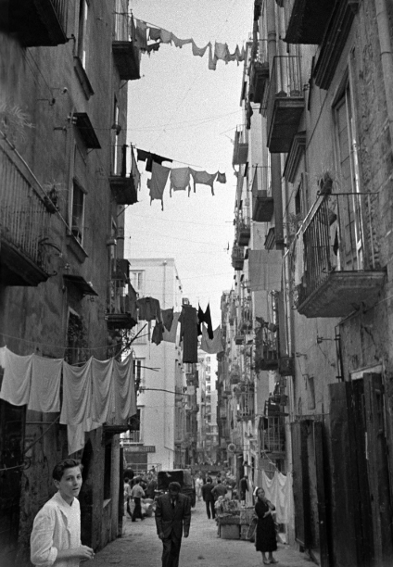
- „Itala ‘57” to zbiór zdjęć powstały podczas wycieczki Związku Polskich Artystów Fotografików, w ramach której dojechaliśmy aż do Neapolu. Po drodze zwiedziliśmy różne lokalizacje, w tym spędziliśmy 4 dni w Rzymie. Samo podróżowanie było uciążliwe, bo oprócz ruchu męczyły nas również bagaże, jednak to wszystko wywoływało na mnie duże wrażenie i „ciśnienie” – czułem w głowie duży nacisk sugerujący, że muszę zdać relację z tego co widzę, możliwie najlepiej jak potrafię, aby później pokazać to w kraju. Z perspektywy czasu widzę, że świadomość odcięcia nas od możliwości podróżowania w tamtych czasach, mocno mnie mobilizowała. Myślę, że skupienie i koncentracja, jakie temu towarzyszyły, zaowocowały dość sensownymi zdjęciami. Koncentrowałem się na kompozycji, sytuacjach które widziałem i działaniu trochę jak w transie. To trwało dwa miesiące, a jesienne Włochy były puste, bez turystów, przez to efekt jest prawdziwszy – to Włochy takie, jakimi naprawdę były. Oni żyli swoim życiem, a ja to mogłem zauważyć i sfotografować – komentuje fotograf Wojciech Plewiński.

Partnerem wydarzenia jest firma Whirlpool Corporation. Wystawa była już prezentowana w Warszawie, Radomsku i Łodzi, czyli wraz z Wrocławiem została udostępniona w każdym mieście, w którym ten producent AGD prowadzi swoją działalność.

- Nasze babcie, nasze mamy odchodziły od zmysłów piorąc jeszcze 60-70 lat temu. Proste przyrządy takie jak tarka, balia i kawałek szarego mydła, ew. z trudem zdobyty proszek, godziny zgiętych pleców, ciężkiej pracy w kuchni i na dworze. Jeszcze wcześniej nad strumieniem, w rzece czy nad jeziorem prano kijanką. Lata 50. w Polsce to początek rewolucji – pojawiły się pierwsze pralki elektryczne z importu i nasza „Frania”. Marzeniem było mieć jakąś pralkę z Europy Zachodniej nie mówiąc już o Ameryce. Mieć wtedy sprzęt marki Whirlpool w Polsce graniczyło z cudem! – komentuje Waldemar Płusa, Dyrektor Artystyczny wystawy „Sztuka Prania Sztuki”.

- Zakres tematyczny wystawy mocno wpisuje się w idee wyznawane przez Whirlpool Corporation. Przeżywanie codziennych chwil z radością i spokojem to efekt, jaki powinno przynosić korzystanie z nowoczesnych sprzętów AGD. Aspekt artystyczny również idealnie podkreśla powiązanie Whirlpool z Polską oraz Włochami. Wojciech Plewiński to polski artysta, a włoski design to atut sprzętów Whirlpool. Sam Wojciech Plewiński jest postrzegamy jako ikona fotografii. Zaprezentowanie jego dzieł publiczności, która prawdopodobnie nie jest zaznajomiona z twórczością artysty, jest niejako działaniem na rzecz rozwoju kulturalnego tychże społeczności. W dzisiejszych czasach z jednej strony mamy bardzo szeroki i łatwy dostęp do dóbr kultury, z drugiej ciężko wyselekcjonować treści, które nie są elementem przekazu masowego, a które są wysoce wartościowe w kontekście kulturalnym. Whirlpool chce przybliżyć ważnym dla organizacji społecznościom zapomnianą przez osoby spoza kręgu profesjonalistów sztukę – łączącą ważne dla Whirlpool państwa – Polskę i Włochy – komentuje Zygmunt Łopalewski, Dyrektor ds. Komunikacji Korporacyjnej Whirlpool Company Polska.

Do wyprania fotografii wybrano pralkę Whirlpool W Collection FRR 12451. Model posiada technologię 6 zmysł, dzięki której automatycznie dobiera najkorzystniejsze ustawienia dla rodzaju, a także wielkości załadunku. Sprzęt można również obsługiwać bezprzewodowo, dzięki dedykowanej aplikacji mobilnej.

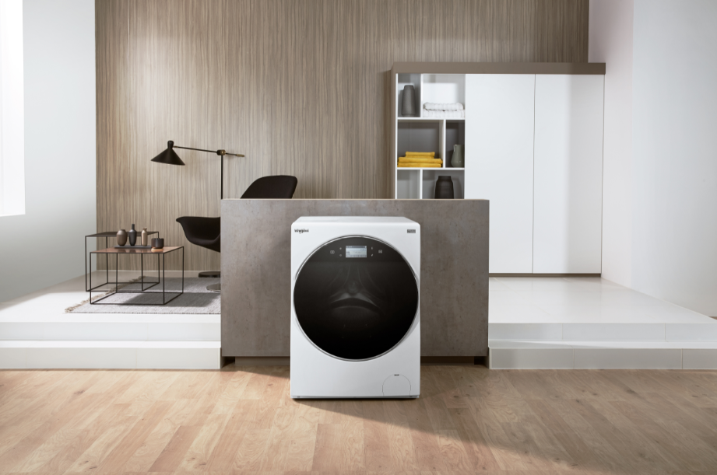
- Używane w projekcie połączenie słów „Sztuka Prania Sztuki” staje się w tym kontekście niesamowicie adekwatne. Bo przecież każdy z nas ma swoją ulubioną „sztukę” garderoby, o którą dba, którą pierze w jak najbardziej odpowiedni sposób, Sztukę która budzi we właścicielu swoistą dumę posiadania i noszenia. Do której być może nie sięga za często, ale która jest tak cenna jak Sztuka… – dodaje Waldemar Płusa. – Dlatego też firma Whirlpool, partner ogólnopolskiego wydarzenia „Sztuka Prania Sztuki”, akcentuje aby nie „odchodzić od zmysłów” tak jak nasze babcie i mamy w ubiegłym stuleciu dbając o naszą “Sztukę” garderoby i wygląd, ale wykorzystać wszystkie „zmysły” połączone technologią by to, co dla nas cenne zatrzymać jak najdłużej. Zdjęcia Wojciecha Plewińskiego pokazane w formie prania podkreślają ten fakt, reagując na każdy nasz ruch, poruszając nasze zmysły i stając się w mgnieniu oka Sztuką przez duże S – dodaje.

- Połączenie najnowszej technologii firmy Whirlpool ze zdjęciami Wojciecha Plewińskiego pod hasłem „Włochy 1957 - Sztuka Prania Sztuki” to głęboka metafora – bo to, co wydaje się nam stare i znoszone, ciągle cieszy nasze zmysły, jeśli zostaje pokazane w inny, atrakcyjny i niekonwencjonalny sposób. Jak Sztuka - chociażby pokazana jako czyste, świeże pranie – uzupełnia Zygmunt Łopalewski.
***

Whirlpool Corporation (NYSE: WHR) to największy z producentów dużego sprzętu AGD na świecie, który w 2018 roku osiągnął sprzedaż roczną w wysokości ok. 21 mld USD, zatrudniał 92 tys. pracowników i posiadał 65 zakładów produkcyjnych i badawczych ośrodków technologicznych. Koncern sprzedaje produkty Whirlpool, KitchenAid, Maytag, Consul, Brastemp, Amana, Bauknecht, Jenn-Air, Indesit, Hotpoint i innych dużych marek w prawie każdym kraju na całym świecie.
W regionie Europy, Bliskiego Wschodu i Afryki (EMEA) koncern zatrudnia ok. 21 tys. pracowników, prowadzi sprzedaż w ponad 30 krajach oraz posiada zakłady produkcyjne i badawcze ośrodki technologiczne na terenie 7 krajów. Whirlpool EMEA to segment operacyjny Whirlpool Corporation, którego centrala znajduje się w Pero (MI) we Włoszech. Dodatkowe informacje o firmie można znaleźć na stronie WhirlpoolCorp.com, a także na LinkedIn, Twitter i Medium.

Więcej informacji:
Zygmunt Łopalewski: +48603096418 – Zygmunt.Lopalewski@whirlpool.com

